## 操作系统作业7

1. 名词解释：文件，文件控制块，文件目录、文件系统。

* 文件：文件是指由创建者所定义的一组相关信息的集合，可分为有结构文件和无结构文件；文件是一个抽象机制，它提供了一种把信息保存在存储介质上，而且便于以后存取的方法，用户不必关心实现细节
* 文件控制块：文件控制块是操作系统为管理文件而设置的数据结构，存放了为管理文件所需的有关信息；文件控制块是文件存在的标志；
* 文件目录：把所有的FCB组织在一起，就构成了文件目录，即文件控制块的有序集合
* 文件系统：文件系统是操作系统中统一管理信息资源的一种软件，管理文件的存储、检索、更新，提供安全可靠的共享和保护手段，并且方便用户使用

1. 简述文件系统的功能。

* 统一管理文件的存储空间，实施存储空间的分配与回收
* 实现文件的按名存取
* 名字空间到存储空间的映射
* 实现文件信息的共享，并提供文件的保护和保密措施
* 向用户提供一个方便使用的接口（提供对文件系统操作命令，以及提供对文件的操作命令：信息存取、加工等）
* 系统维护及向用户提供有关信息
* 文件系统的执行效率：文件系统在操作系统接口中占的比例最大,用户使用操作系统的感觉在很大程度上取决于对文件系统的使用效果
* 提供与I/O的统一接口

1. 

* 连续文件
  + 将一个文件中逻辑上连续的信息存放到存储介质的依次相邻的物理块上便形成顺序结构，这类文件叫连续文件
  + 对于连续文件的访问是比较容易的，既支持顺序读写也支持随机读写；但建立文件前需要能预先确定文件长度，输出文件的大小如果难以事前预估，无法使用连续文件的物理结构模式；修改、插入和追加记录有困难；对存储设备作连续分配，会造成少量空闲块的浪费。
* 链接文件
  + 顺该类文件使用的磁盘块不连续，盘块之间通过指针相连，行成串联的队列。
  + 有支持文件动态增删，磁盘利用率提高；文件读取速度低下，磁盘块索引保存方式鲁棒性较差，一旦中间任一磁盘块的指针部分缺损，将导致整个文件无法读取。
* 索引文件
  + 散为每个文件占用的磁盘块建立一张专属的索引表，即文件逻辑块号和物理磁盘块号的对照表。
  + 实现了磁盘块的动态分配，利于文件长度动态增减，因为索引表的引入故而速度介于连续文件和串联文件之间；系统需要为每个文件维护一张索引表，系统存在额外开销。



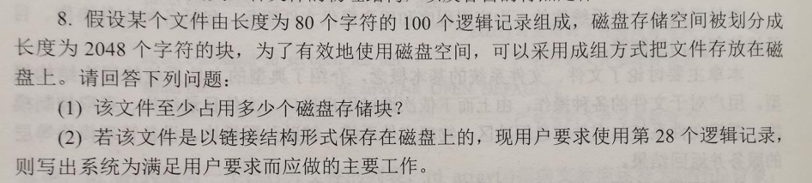

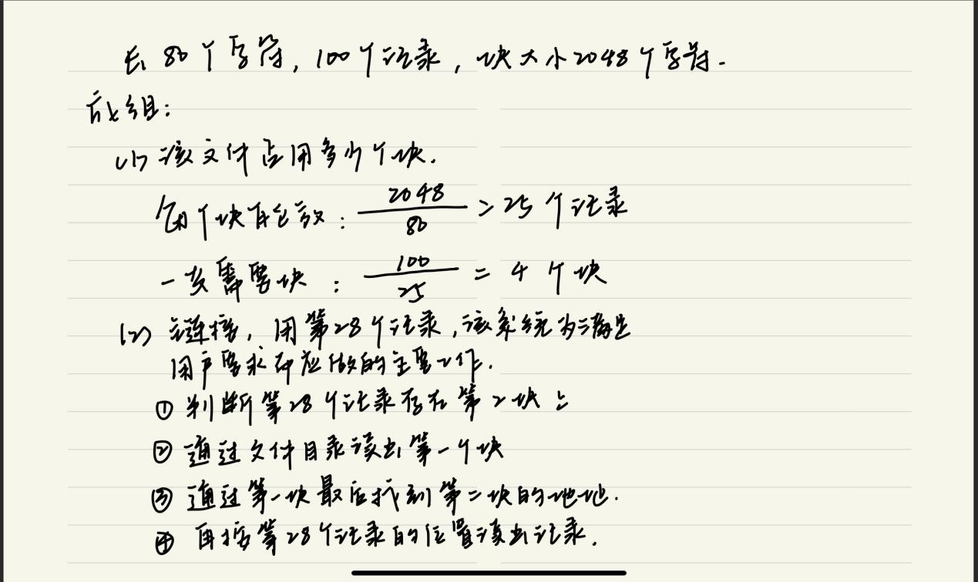

1. 简要说明文件保护与文件保密的联系与区别

* 文件保护是指为了防止文件共享可能会导致文件被破坏或者被未经核准的秀禾，文件系统必须控制用户对文件的存取。
* 文件保护包含了文件保密，文件保密是文件保护的一部分
* 文件保密包括口令保护和密码保护，是为了防止用户文件被他人存取或窃取，并没有控制用户对文件的访问权限。

1. 考虑一个将空闲空间使用空闲块链管理的系统。假设指向空闲块链的指针丢失了，系统可以重构空闲块链吗？解释你的答案

* 可以重构。我们从文件系统的根目录开始，通过文件系统遍历标记每一块已被文件使用的磁盘块。最后再根据空闲链表法重构空闲块链

1. 假设一个磁盘组共有100个柱面，每面有8个磁道，每个盘面被分成4个扇区。若逻辑记录的大小与扇区大小一致，柱面、磁道、扇区的编号均从“0”开始，现用字长为16位的200个字(第0字～第199字)组成位示图来指示磁盘空间的使用情况。请问：

(1)文件系统发现位示图中第15字第7位为0而准备分配给某一记录时，该记录会存放到磁盘的哪一块上?此块的物理位置(柱面号，磁头号和扇区号)是什么?

(2)删除文件时要归还存储空间，第56柱面第6磁道第3扇区的块就变成了空闲块，此时，位示图中第几字第几位应由1改为0?

